附件2：

答题方式

答题方式1：登录阜阳市科学技术协会网站（http://kx.fy.cn），点击首页浮窗进行答题。

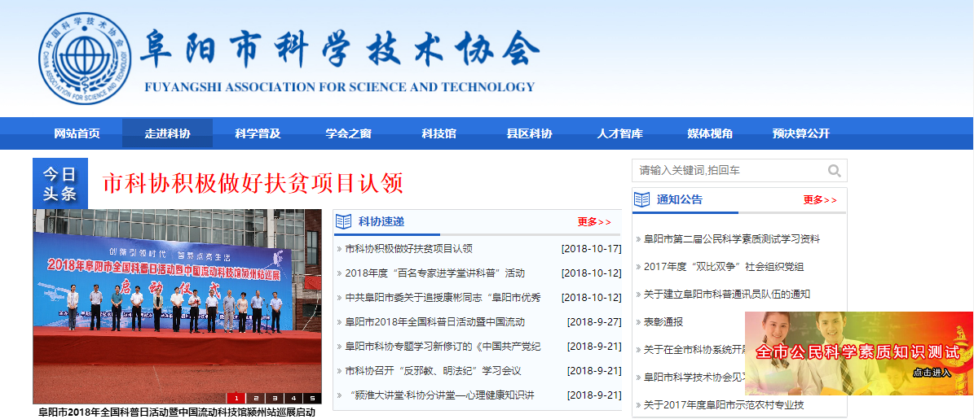

答题方式2：扫描下方二维码，关注“科普阜阳”，点击下方菜单进行答题。


